О. П. Корпан воспитатель МАДОУ – Детский сад №10 станица Старовеличковская
М. И. Носивская воспитатель МАДОУ – Детский сад №10 станица Старовеличковская
М. И. Баконина музыкальный руководитель МАДОУ – Детский сад №10 станица Старовеличковская Краснодарского края

Открытое занятие на районном методическом объединении
Тема: «Историческое прошлое Кубани, история заселения, жизнь, быт казаков»
Цели и задачи: Познакомить детей с историческим прошлым родного края, сформировать представление о жизни и быте первых переселенцев. Развивать интерес к историческому прошлому, вызывать желание у детей знакомиться с жизнью кубанских казаков, воспитывать уважение к старшему поколению.
Материалы: предметы казачьего быта. Иллюстрации с изображением жилья на Кубани, портреты Екатерины II, атамана ЗахарияЧепега.
Предварительная работа: Рассматривание картин, иллюстраций «Жизнь первых переселенцев на Кубани», альбома с открытками, знакомство детей с особенностями повседневной жизни и труда казаков.
Ход занятия: Звучит кубанская народная песня. Под музыку дети входят в зал. Рассматривают подворье. Воспитатель разговаривает с детьми о предметах, которые находятся на казачьем подворье.
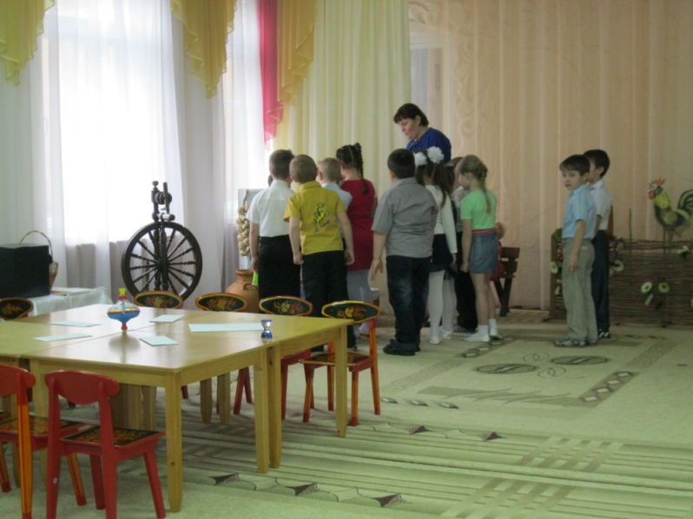

Воспитатель: Посмотрите, у меня в руках колесо – колесо истории народа. Если я его поверну вправо – время пойдет вперед, а если влево, то назад, в прошлое. Сегодня мы вернемся на некоторое время в далекое прошлое Кубани, на 200 лет назад и увидим как казаки заселяли земли Кубанские, которые подарила императрица Екатерина II.
Ребята, вспомните, что означает слово «казак».
Дети: «Казак» – означает «вольный человек». Так называли свободных людей, которые прибыли на Кубань охранять границы от неприятелей и были на службе у царицы Екатерины II.
Воспитатель: Ребята, как вы думаете, за что Екатерина II подарила казакам землю?
Дети: за верную службу и для охраны южных границ.
Воспитатель: А возглавил казачье войско и первым отправился в путь для освоения новых земель Атаман ЗахарияЧепега. (показ портрета) И сказал Атаман казакам «Здесь граду быть».
Воспитатель: Слово «град» означает город. Так казаки начали строить город. Они начертили план города и преступили к строительству города.Казаки начали вырубать камыши, засыпать болота. На высоком берегу Кубани построили крепость, а вокруг укрепления. Город назвали Екатеринодар.Он был так назван в честь царицы, подарившей эти земли казакам.Так и стали обживаться казаки на Кубани. Сначала они обозначили главную улицу, а затем начали строить хаты, торговые лавки, ремесленные мастерские.
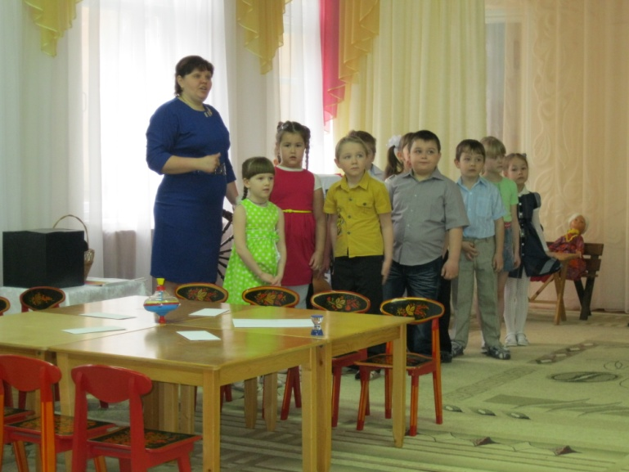

Воспитатель: Ребята, а кто-нибудь знает, как теперь называется этот город?
(ответы детей)
Воспитатель: из какого материала казаки строили хаты?
Дети: Хаты строили из камыша, глины, соломы.
Воспитатель: Чем покрывали крышу?
Дети: Крышу покрывали соломой или камышом.
Воспитатель: Правильно, они строили из местных природных материалов, которых было очень много. Каркас хаты из прутьев смазывали глиной с двух сторон, чтобы крепче держался и не разваливался, пол заливали глиной. А затем внутри и снаружи белили стены, чтобы было чисто и красиво. Так и стали казаки жить на Кубани. Ребята, посмотрите на экран вот такие дома строили казаки.
Воспитатель: Казаки были очень дружные, они не оставляли в беде друг друга. Вместе строили дома, затем устраивали общий праздник. Все, кто участвовал в строительстве, вместе садились за стол, ели, пили, песни пели и танцевали.
Воспитатель: Как огораживались хаты казаков?
Дети: Хаты казаков огораживались плетнем. Его делали из камыша или из прутьев.
Воспитатель: Что находилось в каждом дворе?
Дети: В каждом дворе находилась летняя печка и колодец. Еще во дворе держали коров, свиней, кур. Эти дворы назывались подворьем.
Хаты свои казаки называли курени. Со временем, этим словом стали называться целые поселения. А потом курени превратились в станицы. Так, когда-то на месте нашей станицы тоже был курень. А со временем он превратился в красивую, большую станицу Старовеличковскую.
Воспитатель: Какое занятие для казаков было самым главным?
Дети: Они охраняли южные границы России от врагов.
Воспитатель: Ребята, а чем занимались казаки в свободное от военной службы время?
Дети: Они сажали сады, сеяли хлеб, разводили скот.
Воспитатель: Казаки были людьми крепкими, сильными, храбрыми, умелыми. Они умели, и воевать, и трудиться, и отдыхать. Вот и мы сейчас немного отдохнем и поиграем в кубанскую народную игру « Шапка по кругу ».
Воспитатель: Играющие становятся в круг и под музыку передают шапку. После того, как остановилась музыкатот у кого шапка окажется в руках, тот выходит для танца в круг. Игра продолжается 4-5 раз.
Воспитатель: Ребята, сегодня мы узнали много нового о жизни казаков. Интересное получилось у нас путешествие в прошлое. Пришла пора крутить наше колесо обратно в настоящее.
Вот мы снова вернулись домой, в наш родной детский сад.
А теперь я хочу предложить вам интересную телевизионную игру «Что, где, когда».
Пожалуйста, займите свои места. Дети садятся. И так мы начинаем.
С вами уважаемые знатоки, - играет команда телезрителей, которая состоит из сотрудников детского сада. Вы должны слушать внимательно. Отвечать на вопрос может каждый из вас, кто знает ответ. Удачи вам!
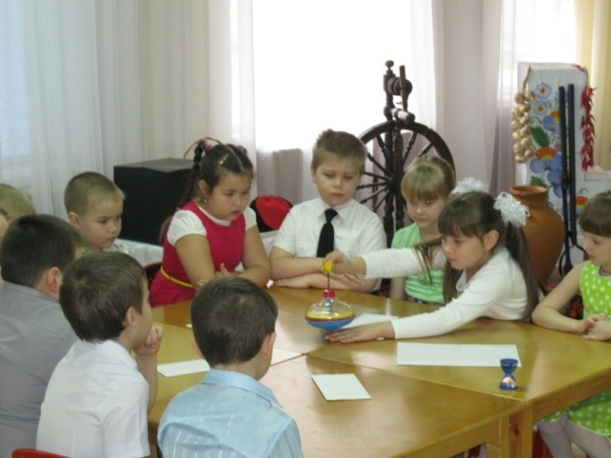
Воспитатель: Внимание! Против знатоков играет заведующая детским садом Ефремова Н.А.
1. ВИДЕО-ВОПРОС. «Как называется наш край, наша станица?»
Дети: Наш край называется Краснодарский, станица - Старовеличковская.
Воспитатель: Молодцы ребята, это правильный ответ. Ваша команда зарабатывает 1 балл.
Воспитатель: Следующий вопрос задает старший воспитатель детского сада Носивская М.И.
2. ВИДЕО ВОПРОС. «Как называется главная река Краснодарского края?». Что вы можете о ней рассказать? (ответы детей)
Воспитатель: Это правильный ответ.
Воспитатель: Итак следующий вопрос, со знатоками играет музыкальный руководитель д/сада Баконина М.И.
3. ВИДЕО ВОПРОС: «Здравствуйте уважаемые знатоки! У каждого государства, области, района есть своя символика. Выберите среди представленных изображений - Флаг Краснодарского края. Что вы можете рассказать о нем?»
Флаг Краснодарского края состоит из трех цветов: голубое поле означает бескрайнее голубое небо,малиновое поле означает кубанских казаков, зеленое поле плодородие и богатство нашего края.
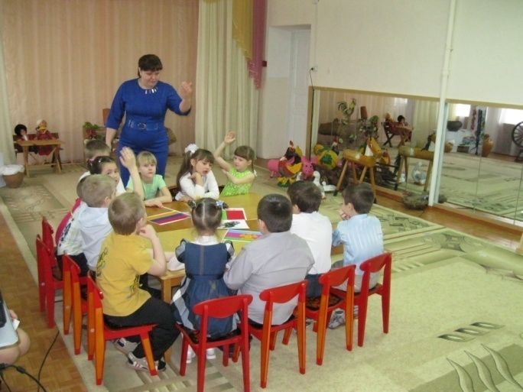
Воспитатель: Молодцы ребята, вы прекрасно справились с заданием и наша игра продолжается.
Воспитатель: Дорогие ребята, а сейчас вам хочет задать вопрос воспитатель средней группы Березина Н.В.
Воспитатель: Уважаемые знатоки, перед вами изображение птицы. Что вы можете о ней рассказать?
Дети: Это сова, у нее большая голова, на голове расположены огромные глаза, сове приходится поворачивать свою голову, чтобы изменить направление взгляда. Совы охотятся ночью, у них очень хорошее зрение и слух, что способны улавливать даже передвижение мыши, любимой пищи, так же она охотиться на кроликов, белок. Она хватает добычу когтями, как капкан. Сова летает очень быстро, перья лёгкие, поэтому она летает бесшумно. Это единственная птица, у которой голова совсем непохожа на птичью. Она живёт на территории Краснодарского края.
Воспитатель: Спасибо ребята, это правильный ответ. А ещё хочу добавить, что сова является эмблемой нашей игры «Что? Где? Когда?».
Воспитатель: Уважаемые знатоки! У нас на Кубани богатейшие поля, на которых хлеборобы выращивают кукурузу, подсолнечник, пшеницу, потому что у нас теплый климат и плодородная земля - чернозем, которая дает богатый урожай, а ещё говорят Кубань - хлебный край.
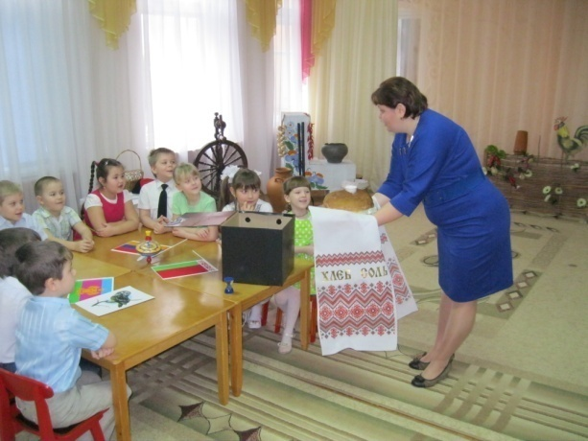
Воспитатель: Внимание уважаемые знатоки, вопрос задаёт повар нашего детского сада Котова Ольга Михайловна. Внимание чёрный ящик! Ребята, вам необходимо отгадать, что находится в черном ящике. В нем находятся 2 продукта, которые русские люди используют при проведении разных обрядов (при встрече гостей, на свадьбах) назовите их.
Ответы детей (Хлеб, соль)
- это правильный ответ.
- Угощение гостя хлебом и солью, устанавливало дружбу между ним и гостем.
Воспитатель: Ребята, вы сегодня показали свои знания об истории и традициях родного края.Я хочу пожелать вам, чтобы вы никогда не забывали о прошлом своих предков и ещё больше стремились познавать историю своего народа. А теперь я приглашаю вас выйти для награждения.
Воспитатель вручает памятные знаки.
Воспитатель: А теперь по традиции игры «Что? Где? Когда?» у нас музыкальная пауза. Ребята исполнят для гостей песню «Моя Кубань, моя душа!», которая является визитной карточкой нашего детского сада.
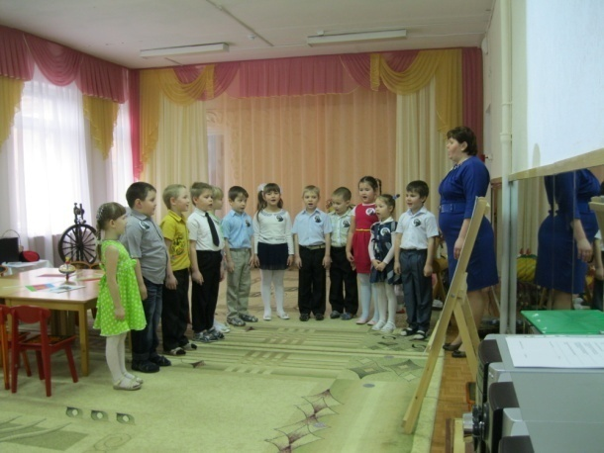
В заключении мероприятия дети дарят гостям обереги, сделанные детьми вместе с воспитателем.

